2022年普通高等学校招生全国统一考试
（新高考全国Ⅱ卷）数学
注意事项：
1．答卷前，考生务必将自己的姓名、准考证号填写在答题卡上.
2．答选择题时，选出每小题答案后，用铅笔把答题卡上对应题目的答案标号涂黑.如需改动，用橡皮擦干净后，再选涂其他答案标号.回答非选择题时，将答案写在答题卡上.写在本试卷上无效.
3．考试结束后，将本试卷和答题卡一并交回.
一、选择题：本题共8小题，每小题5分，共40分．在每小题给出的四个选项中，只有一项是符合题目要求的.
1. 已知集合，则（ ）
A. B. C. D.
【答案】B
【解析】
【分析】求出集合后可求.
【详解】，故，
故选：B.

2. （ ）
A. B. C. D.
【答案】D
【解析】
【分析】利用复数的乘法可求.
【详解】，
故选：D.

3. 图1是中国古代建筑中的举架结构，是桁，相邻桁的水平距离称为步，垂直距离称为举，图2是某古代建筑屋顶截面的示意图．其中是举，是相等的步，相邻桁的举步之比分别为．已知成公差为0.1的等差数列，且直线的斜率为0.725，则（ ）
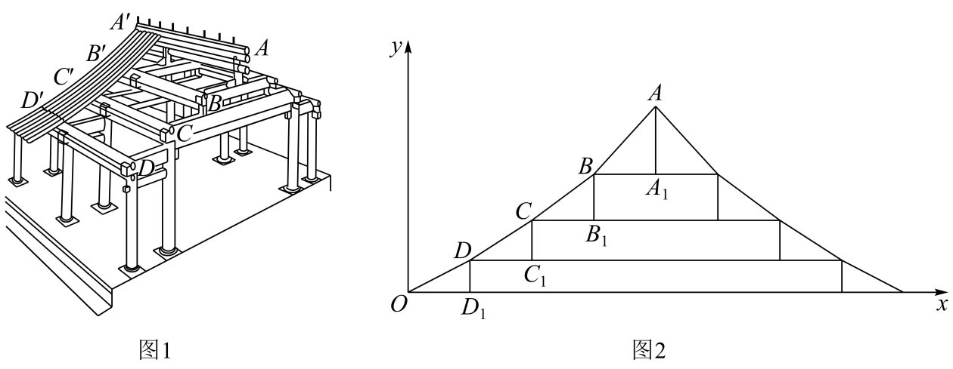
A. 0.75 B. 0.8 C. 0.85 D. 0.9
【答案】D
【解析】
【分析】设，则可得关于的方程，求出其解后可得正确的选项.
【详解】设，则，
依题意，有，且，
所以，故，
故选：D

4. 已知向量，若，则（ ）
A. B. C. 5 D. 6
【答案】C
【解析】
【分析】利用向量的运算和向量的夹角的余弦公式的坐标形式化简即可求得
【详解】解：,,即,解得,
故选：C

5. 有甲、乙、丙、丁、戊5名同学站成一排参加文艺汇演，若甲不站在两端，丙和丁相邻，则不同排列方式共有（ ）
A. 12种 B. 24种 C. 36种 D. 48种
【答案】B
【解析】
【分析】利用捆绑法处理丙丁，用插空法安排甲，利用排列组合与计数原理即可得解
【详解】因为丙丁要在一起，先把丙丁捆绑，看做一个元素，连同乙，戊看成三个元素排列,有种排列方式；为使甲不在两端，必须且只需甲在此三个元素的中间两个位置任选一个位置插入，有2种插空方式；注意到丙丁两人的顺序可交换，有2种排列方式，故安排这5名同学共有：种不同的排列方式，
故选：B

6. 若，则（ ）
A. B.
C. D.
【答案】C
【解析】
【分析】由两角和差的正余弦公式化简，结合同角三角函数的商数关系即可得解.
【详解】由已知得：,
即：，
即：,
所以,
故选：C

7. 已知正三棱台的高为1，上、下底面边长分别为和，其顶点都在同一球面上，则该球的表面积为（ ）
A. B. C. D.
【答案】A
【解析】
【分析】根据题意可求出正三棱台上下底面所在圆面的半径，再根据球心距，圆面半径，以及球的半径之间的关系，即可解出球的半径，从而得出球的表面积．
【详解】设正三棱台上下底面所在圆面的半径，所以，即，设球心到上下底面的距离分别为，球的半径为，所以，，故或，即或，解得符合题意，所以球的表面积为．
故选：A．

8. 已知函数的定义域为R，且，则（ ）
A. B. C. 0 D. 1
【答案】A
【解析】
【分析】根据题意赋值即可知函数的一个周期为，求出函数一个周期中的的值，即可解出．
【详解】因为，令可得，，所以，令可得，，即，所以函数为偶函数，令得，，即有，从而可知，，故，即，所以函数的一个周期为．
因为，，，，，所以
一个周期内的．由于22除以6余4，
所以．
故选：A．

二、选择题：本题共4小题，每小题5分，共20分.在每小题给出的选项中，有多项符合题目要求．全部选对的得5分，部分选对的得2分，有选错的得0分.
9. 已知函数的图像关于点中心对称，则（ ）
A. 在区间单调递减
B. 在区间有两个极值点
C. 直线是曲线的对称轴
D. 直线是曲线的切线
【答案】AD
【解析】
【分析】根据三角函数的性质逐个判断各选项，即可解出．
【详解】由题意得：，所以，，
即，
又，所以时，，故．
对A，当时，，由正弦函数图象知在上是单调递减；
对B，当时，，由正弦函数图象知只有1个极值点，由，解得，即为函数的唯一极值点；
对C，当时，，，直线不是对称轴；
对D，由得：，
解得或,
从而得：或,
所以函数在点处的切线斜率为，
切线方程为：即．
故选：AD．

10. 已知O为坐标原点，过抛物线焦点F的直线与C交于A，B两点，其中A在第一象限，点，若，则（ ）
A. 直线的斜率为 B.
C. D.
【答案】ACD
【解析】
【分析】由及抛物线方程求得，再由斜率公式即可判断A选项；表示出直线的方程，联立抛物线求得，即可求出判断B选项；由抛物线的定义求出即可判断C选项；由，求得，为钝角即可判断D选项.
【详解】
对于A，易得，由可得点在的垂直平分线上，则点横坐标为，
代入抛物线可得，则，则直线的斜率为，A正确；
对于B，由斜率为可得直线的方程为，联立抛物线方程得，
设，则，则，代入抛物线得，解得，则，
则，B错误；
对于C，由抛物线定义知：，C正确；
对于D，，则为钝角，
又，则为钝角，
又，则，D正确.
故选：ACD.
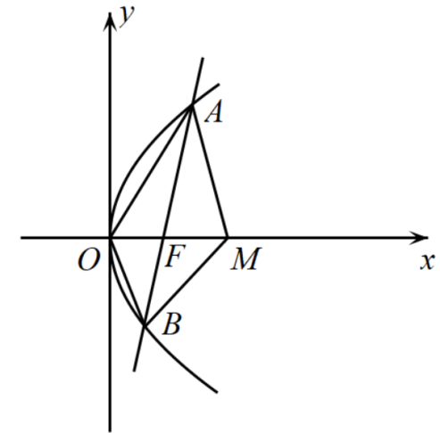

11. 如图，四边形为正方形，平面，，记三棱锥，，的体积分别为，则（ ）
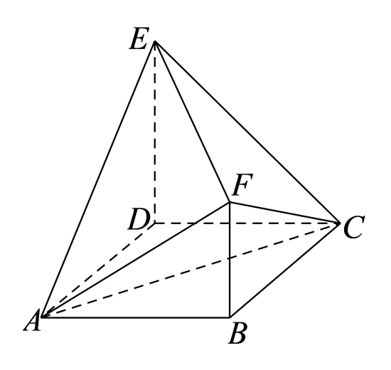
A. B.
C. D.
【答案】CD
【解析】
【分析】直接由体积公式计算，连接交于点，连接，由计算出，依次判断选项即可.
【详解】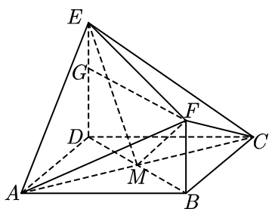
设，因为平面，，则，
，连接交于点，连接，易得，
又平面，平面，则，又，平面，则平面，
又，过作于，易得四边形为矩形，则，
则，，
，则，，，
则，则，，，故A、B错误；C、D正确.
故选：CD.

12. 若x，y满足，则（ ）
A. B.
C. D.
【答案】BC
【解析】
【分析】根据基本不等式或者取特值即可判断各选项的真假．
【详解】因为（R），由可变形为，，解得，当且仅当时，，当且仅当时，，所以A错误，B正确；
由可变形为，解得，当且仅当时取等号，所以C正确；
因为变形可得，设，所以，因此
，所以当时满足等式，但是不成立，所以D错误．
故选：BC．

三、填空题：本题共4小题，每小题5分，共20分.
13. 已知随机变量X服从正态分布，且，则____________．
【答案】##．
【解析】
【分析】根据正态分布曲线的性质即可解出．
【详解】因为，所以，因此．
故答案为：．

14. 曲线过坐标原点的两条切线的方程为____________，____________．
【答案】 ①. ②.
【解析】
【分析】分和两种情况，当时设切点为，求出函数的导函数，即可求出切线的斜率，从而表示出切线方程，再根据切线过坐标原点求出，即可求出切线方程，当时同理可得；
【详解】解： 因为，
当时，设切点为，由，所以，所以切线方程为，
又切线过坐标原点，所以，解得，所以切线方程为，即；
当时，设切点为，由，所以，所以切线方程为，
又切线过坐标原点，所以，解得，所以切线方程为，即；
故答案为：；

15. 设点，若直线关于对称的直线与圆有公共点，则a的取值范围是________．
【答案】
【解析】
【分析】首先求出点关于对称点的坐标，即可得到直线的方程，根据圆心到直线的距离小于等于半径得到不等式，解得即可；
【详解】解：关于对称的点的坐标为，在直线上，
所以所在直线即为直线，所以直线为，即；
圆，圆心，半径，
依题意圆心到直线的距离，
即，解得，即；
故答案为：

16. 已知直线l与椭圆在第一象限交于A，B两点，l与x轴，y轴分别交于M，N两点，且，则l的方程为___________．
【答案】
【解析】
【分析】令中点为，设，，利用点差法得到，设直线，，，求出、的坐标，再根据求出、，即可得解；
【详解】解：令的中点为，因为，所以，
设，，则，，
所以，即
所以，即，设直线，，，
令得，令得，即，，所以，
即，解得或（舍去），
又，即，解得或（舍去），
所以直线，即；

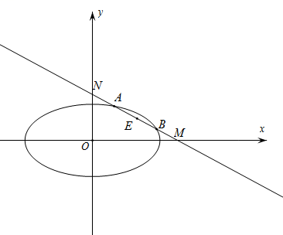
故答案为：

四、解答题：本题共6小题，共70分．解答应写出文字说明，证明过程或演算步骤．
17. 已知为等差数列，是公比为2的等比数列，且．
（1）证明：；
（2）求集合中元素个数．
【答案】（1）证明见解析；
（2）．
【解析】
【分析】（1）设数列的公差为，根据题意列出方程组即可证出；
（2）根据题意化简可得，即可解出．
【小问1详解】
设数列的公差为，所以，，即可解得，，所以原命题得证．
小问2详解】
由（1）知，，所以，即，亦即，解得，所以满足等式的解，故集合中的元素个数为．

18. 记的内角A，B，C的对边分别为a，b，c，分别以a，b，c为边长的三个正三角形的面积依次为，已知．
（1）求的面积；
（2）若，求b．
【答案】（1）
（2）
【解析】
【分析】（1）先表示出，再由求得，结合余弦定理及平方关系求得，再由面积公式求解即可；
（2）由正弦定理得，即可求解.
【小问1详解】
由题意得，则，
即，由余弦定理得，整理得，则，又，
则，，则；
【小问2详解】
由正弦定理得：，则，则，.

19. 在某地区进行流行病学调查，随机调查了100位某种疾病患者的年龄，得到如下的样本数据的频率分布直方图：
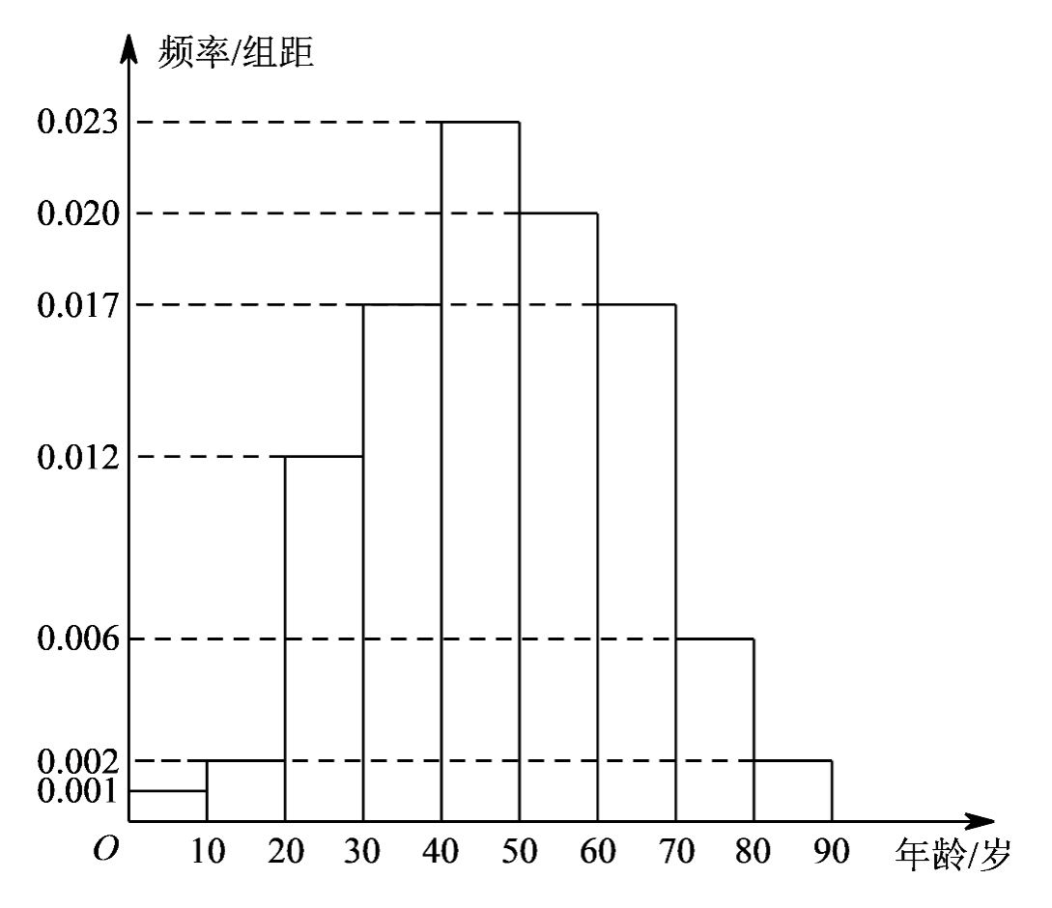
（1）估计该地区这种疾病患者的平均年龄（同一组中的数据用该组区间的中点值为代表）；
（2）估计该地区一位这种疾病患者的年龄位于区间的概率；
（3）已知该地区这种疾病的患病率为，该地区年龄位于区间的人口占该地区总人口的.从该地区中任选一人，若此人的年龄位于区间，求此人患这种疾病的概率．（以样本数据中患者的年龄位于各区间的频率作为患者的年龄位于该区间的概率，精确到0.0001）.
【答案】（1）岁；
（2）；
（3）．
【解析】
【分析】（1）根据平均值等于各矩形的面积乘以对应区间的中点值的和即可求出；
（2）设{一人患这种疾病的年龄在区间}，根据对立事件的概率公式即可解出；
（3）根据条件概率公式即可求出．
【小问1详解】
平均年龄
（岁）．
【小问2详解】
设{一人患这种疾病的年龄在区间}，所以
．
【小问3详解】
设“任选一人年龄位于区间[40,50)”，“从该地区中任选一人患这种疾病”，
则由已知得：
,
则由条件概率公式可得
从该地区中任选一人，若此人的年龄位于区间，此人患这种疾病的概率为．

20. 如图，是三棱锥的高，，，E是的中点．
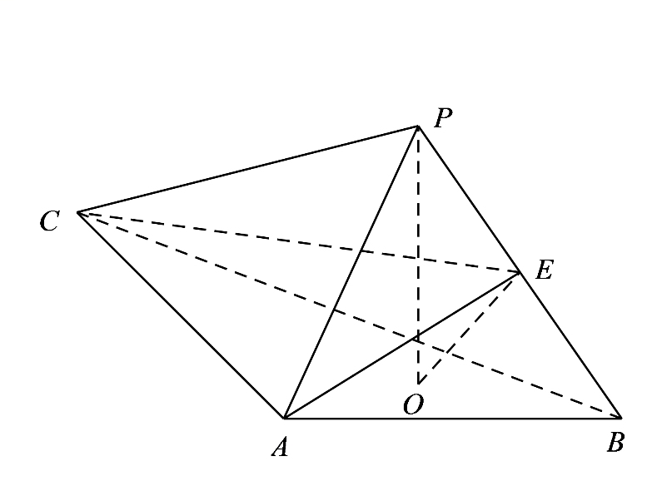
（1）证明：平面；
（2）若，，，求二面角的正弦值．
【答案】（1）证明见解析
（2）
【解析】
【分析】（1）连接并延长交于点，连接、，根据三角形全等得到，再根据直角三角形的性质得到，即可得到为的中点从而得到，即可得证；
（2）建立适当的空间直角坐标系，利用空间向量法求出二面角的余弦的绝对值，再根据同角三角函数的基本关系计算可得.
【小问1详解】
证明：连接并延长交于点，连接、，
因为是三棱锥的高，所以平面，平面，
所以、，
又，所以，即，所以，
又，即，所以，，
所以
所以，即，所以为的中点，又为的中点，所以，
又平面，平面，
所以平面
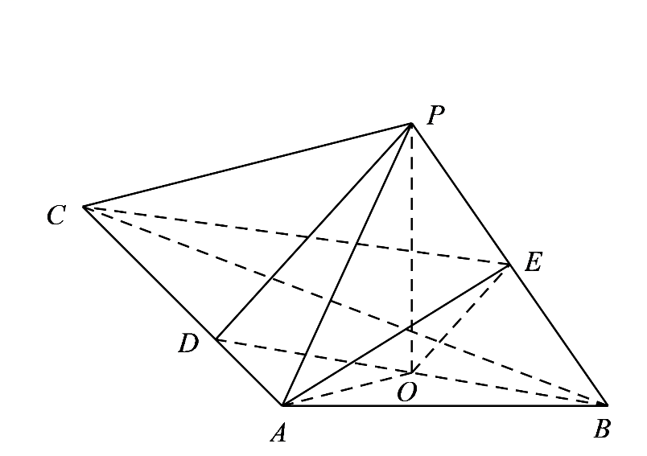【小问2详解】
解：过点作，如图建立平面直角坐标系，
因为，，所以，
又，所以，则，，
所以，所以，，，，
所以，
则，，，
设平面的法向量为，则，令，则，，所以；
设平面的法向量为，则，
令，则，，所以；
所以.
设二面角的大小为，则，
所以，即二面角的正弦值为.
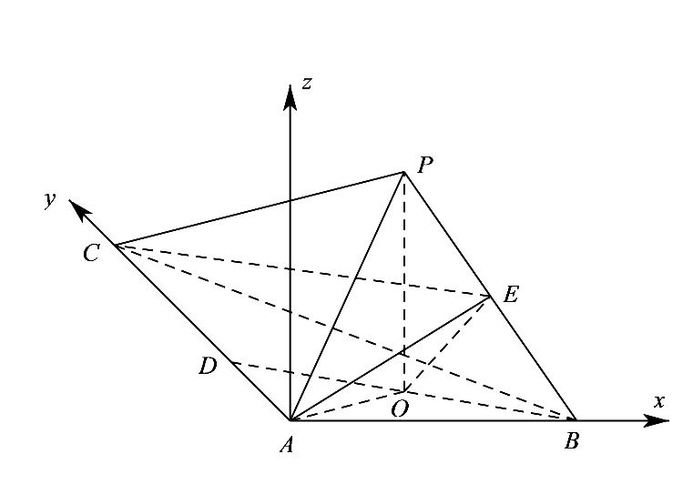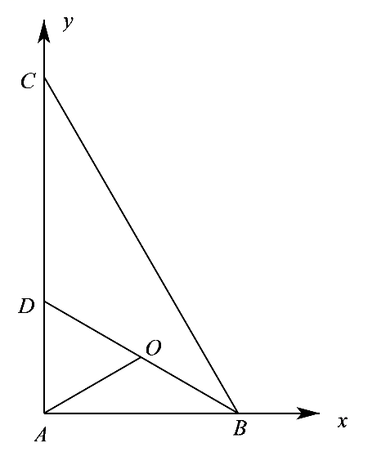

21. 已知双曲线的右焦点为，渐近线方程为．
（1）求C的方程；
（2）过F的直线与C的两条渐近线分别交于A，B两点，点在C上，且．过P且斜率为的直线与过Q且斜率为的直线交于点M.从下面①②③中选取两个作为条件，证明另外一个成立：
①M在上；②；③．
注：若选择不同的组合分别解答，则按第一个解答计分.
【答案】（1）
（2）见解析
【解析】
【分析】（1）利用焦点坐标求得的值，利用渐近线方程求得的关系，进而利用的平方关系求得的值，得到双曲线的方程；
（2）先分析得到直线的斜率存在且不为零，设直线AB的斜率为k, M(x₀,y₀),由③|AM|=|BM|等价分析得到；由直线和的斜率得到直线方程，结合双曲线的方程，两点间距离公式得到直线PQ的斜率，由②等价转化为，由①在直线上等价于，然后选择两个作为已知条件一个作为结论，进行证明即可.
【小问1详解】
右焦点为，∴,∵渐近线方程为，∴，∴，∴，∴，∴．
∴C的方程为：；
【小问2详解】
由已知得直线的斜率存在且不为零，直线的斜率不为零，
若选由①②推③或选由②③推①：由②成立可知直线的斜率存在且不为零；
若选①③推②，则为线段的中点，假若直线的斜率不存在，则由双曲线的对称性可知在轴上，即为焦点,此时由对称性可知、关于轴对称，与从而，已知不符；
总之，直线的斜率存在且不为零.
设直线的斜率为,直线方程为,
则条件①在上，等价于；
两渐近线的方程合并为,
联立消去y并化简整理得：
设,线段中点为,则,
设,
则条件③等价于,
移项并利用平方差公式整理得：
，
,即,
即；
由题意知直线的斜率为, 直线的斜率为,
∴由,
∴,
所以直线的斜率,
直线,即,
代入双曲线的方程,即中，
得：,
解得的横坐标：,
同理：，
∴
∴,
∴条件②等价于，
综上所述：
条件①在上，等价于；
条件②等价于；
条件③等价于；
选①②推③:
由①②解得：,∴③成立；
选①③推②：
由①③解得：，，
∴，∴②成立；
选②③推①：
由②③解得：，，∴，
∴，∴①成立.

22. 已知函数．
（1）当时，讨论的单调性；
（2）当时，，求a的取值范围；
（3）设，证明：．
【答案】（1）的减区间为，增区间为.
（2）
（3）见解析
【解析】
【分析】（1）求出，讨论其符号后可得的单调性.
（2）设，求出，先讨论时题设中的不等式不成立，再就结合放缩法讨论符号，最后就结合放缩法讨论的范围后可得参数的取值范围.
（3）由（2）可得对任意恒成立，从而可得对任意的恒成立，结合裂项相消法可证题设中的不等式.
【小问1详解】
当时，，则，
当时，，当时，，
故的减区间为，增区间为.
【小问2详解】
设，则，
又，设，
则，
若，则，
因为为连续不间断函数，
故存在，使得，总有，
故在为增函数，故，
故在为增函数，故，与题设矛盾.
若，则，
下证：对任意，总有成立，
证明：设，故，
故在上为减函数，故即成立.
由上述不等式有，
故总成立，即在上为减函数，
所以
当时，有，
所以在上为减函数，所以.
综上，
【小问3详解】
取，则，总有成立，
令，则，
故即对任意的恒成立.
所以对任意的，有，
整理得到：，
故
，
故不等式成立.
【点睛】思路点睛：函数参数的不等式的恒成立问题，应该利用导数讨论函数的单调性，注意结合端点处导数的符号合理分类讨论，导数背景下数列不等式的证明，应根据已有的函数不等式合理构建数列不等式.

